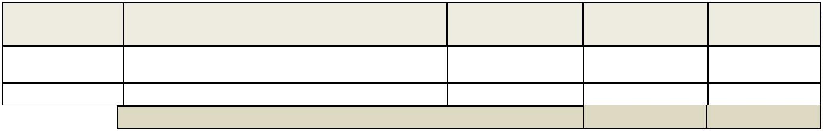


Expediente Nº:
2021003707
AYUNTAMIENTO
de
LOS LLANOS DE ARIDANE
N.R.E.L. 01380244
_
________
LA PALMA
Miriam Pérez Afonso, Secretaria General del Ayuntamiento de Los Llanos de Aridane,
provincia de S/C de Tenerife.
CERTIFICO: Que la Alcaldesa - Presidenta de este Ayuntamiento, María Noelia
García Leal, el día 7 de mayo de 2021 ha dictado la resolución Nº 2021001613 que a
continuación se transcribe:
"APROBACION DE LA TRANSFERENCIA DE CREDITO NUM 2021003707 ENTRE APLICACIONES PRESUPUESTARIAS
DE LA MISMA ÁREA DE GASTO.
ANTEDECENTES
Ante la existencia de los gastos pertenecientes al Capítulo VI y al Área de Gasto I del
actual presupuesto que se pretenden acometer dentro del actual presupuesto para 2021, y que
no cuentan en el presupuesto en vigor con consignación suficiente al nivel de la bolsa de
vinculación jurídica de las aplicaciones presupuestarias que resultan de aplicación, tal y
como se desprende de la memoria de las Concejalías afectadas y dado que cabe efectuar
transferencias de créditos de otras partidas del Presupuesto vigente no comprometidas
pertenecientes a otras bolsas de vinculación pero con la misma área de gasto, que se estiman
reducibles sin perturbación de los respectivos servicios.
Obrando en el expediente Memoria de Alcaldía, certificación de retención de crédito
de las partidas a minorar con destino a la presente transferencia de crédito, informe de
Intervención e Informe de Estabilidad presupuestaria, y de conformidad con lo establecido en
los artículos 179.2 del Texto Refundido de la Ley Reguladora de las Haciendas Locales,
aprobado por el Real Decreto Legislativo 2/2004, de 5 de marzo y 40.3 del Real Decreto
5
00/1990, de 20 de abril, por el que se desarrolla el Capítulo I, del Título VI, de la Ley
9/1988, de 28 de diciembre, Reguladora de las Haciendas Locales,
3
RESUELVO
PRIMERO. Aprobar el expediente de modificación de créditos n.º 2021003707, con la
modalidad de transferencia de créditos entre aplicaciones presupuestarias de la misma área
de gasto, de acuerdo al siguiente detalle:
Aplicaciones a incrementar:
Importe
inicial
Importe
final
Proyecto
Denominación
Codificación
1532.61964
ACONDICIONAMIENTO Y REPAVIMENTACION
CAMINO PUERTO NAOS LA BOMBILLA
1
9.2.0000095
159.428,83
207.431,88
TOTAL A INCREMENTAR
48.003,05 €
Aplicaciones a minorar:
Excmo. Ayuntamiento de Los Llanos de Aridane – CIF: P3802400F • Plaza de España S/N. C.P. 38760. Los Llanos de Aridane. La Palma • Tfno.: 922 460 111 • Fax.: 922 461 264
www.aridane.org • eadmin.aridane.org • e-mail: informacion@aridane.org

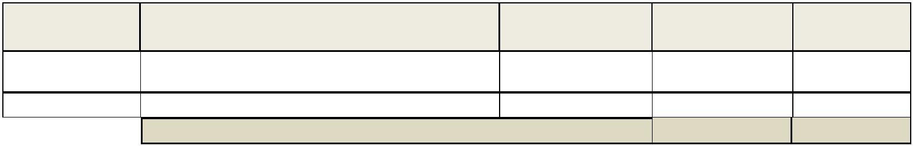
Expediente Nº:
2021003707
AYUNTAMIENTO
de
LOS LLANOS DE ARIDANE
N.R.E.L. 01380244
_
________
LA PALMA
Importe
final
Importe
inicial
Proyecto
1.2.00000055
Denominación
Codificación
1710.61968
MEJORA DE ARBOLADO EN PARQUE
MONTAÑA TENISCA Y CONRADO HERNÁNDEZ
2
98.000,00
49.996,95
TOTAL A MINORAR
48.003,05 €
Esta modificación del Presupuesto Municipal no altera la cuantía total del mismo, se
imputa el importe total o parcial de un crédito a otras partidas presupuestarias con
diferente vinculación jurídica
SEGUNDO. Dar cuenta al Pleno de la Corporación de la presente resolución en la
primera sesión ordinaria que este celebre, y a la Intervención de fondos a fin de que
incorpore la presente modificación presupuestaria a la contabilidad municipal.
Documento firmado electrónicamente".
Y para que así conste expido la presente, de orden y con el visto bueno de la
Alcaldesa - Presidenta de este ayuntamiento María Noelia García Leal, en la Ciudad
de Los Llanos de Aridane.
Documento firmado electrónicamente
Excmo. Ayuntamiento de Los Llanos de Aridane – CIF: P3802400F • Plaza de España S/N. C.P. 38760. Los Llanos de Aridane. La Palma • Tfno.: 922 460 111 • Fax.: 922 461 264
www.aridane.org • eadmin.aridane.org • e-mail: informacion@aridane.org

